Tilbagemelding fra emnegruppe:
BYTORV VED KØBMANDEN
Hvad har vi snakket om inden for emnet (stikord og korte sætninger):
- kedeligt at se på – blevet bedre
- flot med nye bænke
Bænkene er malplaceret i forhold til indgang til købmanden
- indskærmning med blomsterbed skal ikke være lige, hvor man går ind og ud
- evt. tæt ved ladestation, så man kan sidde med sin kaffe her.
- der skal være et andet underlag end sten/grus
- jernkasser med blomster
- skal der skulptur til byen, skulle den stå her
- vi er glade for planter
- hvem skal stå for det? – frivillige – Rita & Leif
- skilt med de centrale punkter i byen: legeplads, park, Trøjborg Slotsruin, den gamle skole, togstation, multibane, kirken, toiletter
- engangsinvestering med begrænset vedligehold. 2 årlige arbejdsdage.

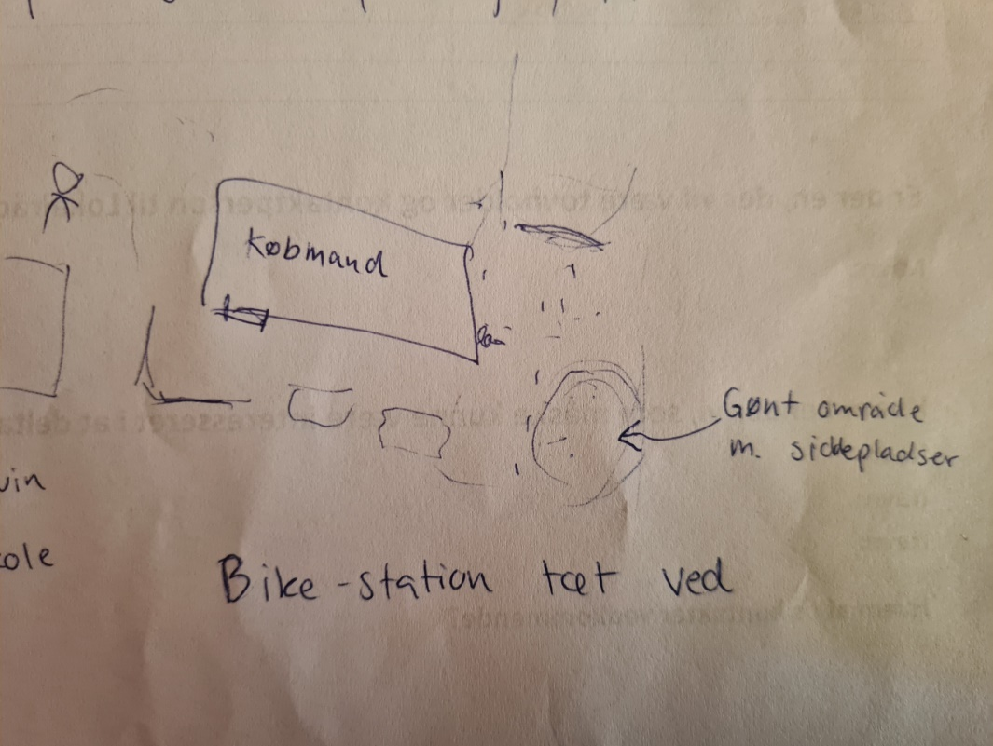

Hvad kunne være første skridt, hvis der skal arbejdes videre med emnet?

Har nogen af os lyst til at være med i en projektgruppe?
navn | e-mail | telefonnummer
Annalisa |  | 21161126
Edith Stork Andersen |  | 21642964

Er der en, der vil være tovholder og kontaktperson til Lokalrådet?
Navn:

Hvem kender vi, som måske kunne være interesseret i at deltage?
Navn:
Navn:
Navn:
Hvem af os kontakter vedkommende?

